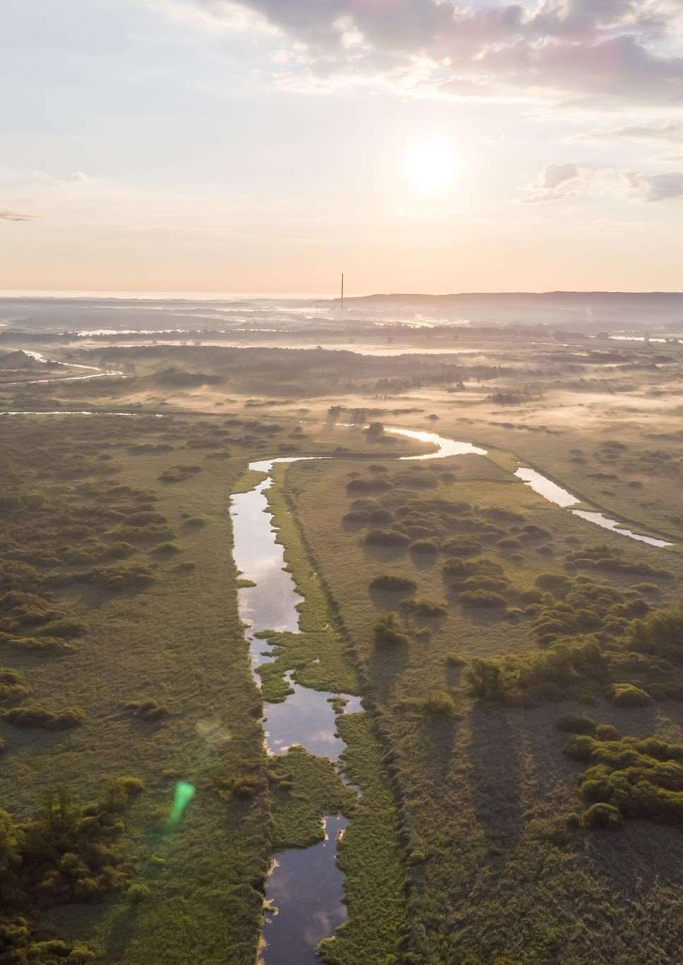


„Ocalić bezcenne”

Doliny Dolnej Odry
Seminarium przyrodnicze poświęcone projektowanemu Parkowi Narodowemu

Gminny Ośrodek Kultury Sportu i Rekreacji w Przecławiu 29.10.2025 r., godz. 17.00, ul. Rekreacyjna 1, Przecław

fot. Piotr Piznal


Agenda
„Ocalić bezcenne” – seminarium przyrodnicze poświęcone projektowanemu Parkowi Narodowemu Doliny Dolnej Odry
29.10.2025 r., godz. 17.00 – 20.00
Gminny Ośrodek Kultury i Rekreacji w Przecławiu, ul. Rekreacyjna 1, Przecław

17.00 – 17.10 | Rozpoczęcie spotkania i przywitanie gości  Agnieszka Niemczynowicz – Pełnomocnik Ministra Klimatu i Środowiska ds. utworzenia Parku Narodowego Doliny Dolnej Odry  Adam Rudawski – Wojewoda Zachodniopomorski
17.10 – 17.30 | „Ocalić bezcenne” – Park Narodowy Doliny Dolnej Odry  Agnieszka Niemczynowicz – Pełnomocnik Ministra Klimatu i Środowiska ds. utworzenia Parku Narodowego Doliny Dolnej Odry
17.30 – 18.00 | Park Narodowy Doliny Dolnej Odry oczami samorządowców i lokalnej społeczności  Przewodniczący Rady Gminy Widuchowa – Bogdan Kosmalski Wójt Gminy Kołbaskowo - Małgorzata Schwarz Przewodnicząca Rady Gminy Kołbaskowo – Dorota Trzebińska Starosta policki - Shivan Fate  Radny Powiatu Polickiego – Marek Arendt  Przedstawiciel Starostwa powiatowegow Gryfinie – Patrycja Gągorek Iwasyszyn  Radny Miasta Szczecin – Przemysław Słowik  Radny Urzędu Marszałkowskiego – Artur Nycz  Regionalny Dyrektor Ochrony Środowiska w Szczecinie - Sylwia Jurzyk-  Nordlöw  przedstawiciele Inicjatywy Stwórzmy Park Narodowy Dolnej Odry
18.00 – 18.20 | Historia rybołówstwa na Międzyodrzu  Krzysztof Grzelak Prezes Rybackiej Spółdzielni Regalica Adam Lewandowski rybak, Rybacka Spółdzielnia Regalica
18.20 – 18.40 | Charakterystyka ornitofauny Międzyodrza  Dr hab. Dominik Marchowski – Muzeum i Instytut Zoologii Polskiej Akademii Nauk
18.40 – 19.00 | Kierunki przemian środowiska przyrodniczego Międzyodrza  Dr hab. Agnieszka Szlauer – Łukaszewska – Uniwersytet Szczeciński
19.10 – 20.00 | Dyskusja i podsumowanie spotkania

Współorganizatorzy spotkania:
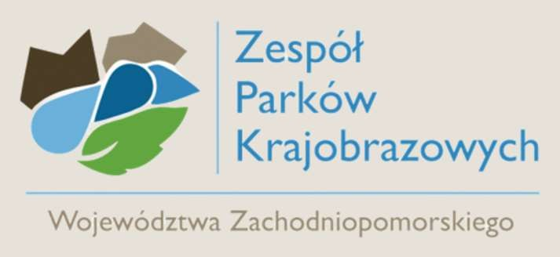

Seminarium realizowane w ramach Projektu „Park Narodowy Doliny Dolnej Odry – dla ludzi, dla przyrody, dla przyszłości” finansowanego ze środków Wojewódzkiego Funduszu Ochrony Środowiska i Gospodarki Wodnej w Szczecinie

